# Lý thuyết Bài 19: Vị trí địa lí, điều kiện tự nhiên, dân cư và xã hội Liên Bang Nga

**Lý thuyết Địa lí 11 Bài 19: Vị trí địa lí, điều kiện tự nhiên, dân cư và xã hội Liên Bang Nga**  
**A. Lý thuyết Địa lí 11 Bài 19: Vị trí địa lí, điều kiện tự nhiên, dân cư và xã hội Liên Bang Nga**  
**I. LÃNH THỔ VÀ VỊ TRÍ ĐỊA LÍ**  
**♦ Đặc điểm**  
**- Phạm vi lãnh thổ:**  
+ Liên bang Nga là quốc gia có diện tích lớn nhất thế giới (khoảng 17 triệu km2).  
+ Lãnh thổ Liên bang Nga gồm phần lớn đồng bằng Đông Âu và toàn bộ phần Bắc Á.  
+ Đường biên giới trên đất liền của Liên bang Nga dài khoảng 20000 km và đường bờ biển gần 38000 km.  
**- Vị trí địa lí:**  
+ Nằm ở phía bắc lục địa Á - Âu.  
+ Lãnh thổ trên đất liền của Liên bang Nga kéo dài từ khoảng vĩ độ 41°B đến vĩ độ 77°B và từ khoảng kinh độ 27°Đ đến kinh độ 169°T.  
+ Liên bang Nga tiếp giáp Thái Bình Dương ở phía đông; Bắc Băng Dương ở phía bắc và nhiều biển như biển Ba-ren, biển Ca-ra, biển Ô-khốt,...  
+ Nước Nga tiếp giáp với 14 quốc gia: phía tây tiếp giáp các nước khu vực Đông và Bắc Âu, phía nam giáp với các nước thuộc khu vực Tây Á, Trung Á và Đông Bắc Á. Riêng tỉnh Ca-li-nin-grát nằm biệt lập ở phía tây.  
**♦ Ảnh hưởng**  
- Với lãnh thổ trải dài từ tây sang đông nên Liên bang Nga có nhiều múi giờ.  
- Đặc điểm lãnh thổ và vị trí giúp Liên bang Nga có thể giao thương thuận lợi để phát triển kinh tế - xã hội với các quốc gia châu Âu, châu Á và cả Bắc Phi, Bắc Mỹ.  
- Tuy nhiên, phần lớn lãnh thổ Liên bang Nga nằm trong khu vực có khí hậu không thuận lợi cho phát triển kinh tế - xã hội.  
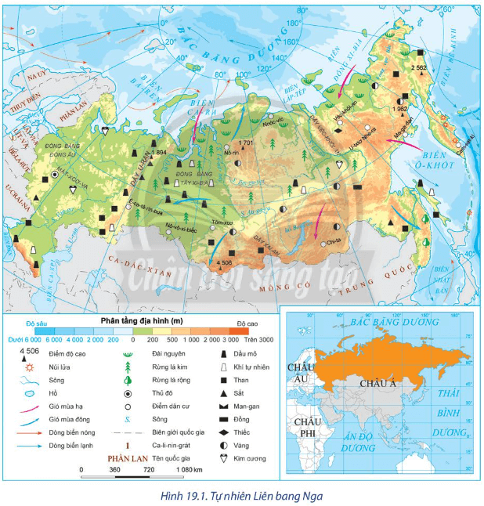  
**II. ĐIỀU KIỆN TỰ NHIÊN VÀ TÀI NGUYÊN THIÊN NHIÊN**  
**1. Địa hình và đất đai**  
♦ Địa hình của Liên bang Nga rất đa dạng, có hướng thấp dần từ đông sang tây. Sông I-ê-nít-xây phân chia lãnh thổ Liên bang Nga làm 2 phần: phía tây là đồng bằng, phía đông là núi và cao nguyên.  
- **Phía tây** gồm 2 đồng bằng được ngăn cách bởi dãy U-ran:  
+ *Đồng bằng Đông Âu:* gồm các vùng đất cao hoặc đồi thoải xen với các vùng đất thấp, thung lũng rộng. Nơi đây có đất đai màu mỡ, thuận lợi cho ngành nông nghiệp và tập trung dân cư sinh sống.  
+ *Đồng bằng Tây Xi-bia:* là vùng đồng bằng thấp, rộng và bằng phẳng. Phía bắc chủ yếu là đầm lầy, phía nam là vùng phân bố của đất đen ôn đới - loại đất thích hợp để trồng trọt.  
+ *Dãy núi U-ran:* là miền núi già với độ cao trung bình không quá 1000 m, nằm ở vị trí ranh giới giữa đồng bằng Đông Âu và đồng bằng Tây Xi-bia, đồng thời cũng là ranh giới tự nhiên giữa châu Á và châu Âu trên lãnh thổ Liên bang Nga.  
- **Phía đông** là vùng núi và cao nguyên Trung Xi-bia với địa hình phức tạp, có các dãy núi cao ở phía đông và nam như dãy Véc-khôi-an, dãy Xai-an... Đây là nơi tập trung nhiều khoáng sản và rừng, tuy không thuận lợi cho cư trú của con người và sản xuất nông nghiệp nhưng có tiềm năng rất lớn để phát triển các ngành công nghiệp.  
♦ Liên bang Nga có diện tích đất nông nghiệp và đồng cỏ lớn trên 200 triệu ha. Đất đen có độ phì nhiêu cao nhưng chỉ chiếm 6,4% diện tích đất nông nghiệp, trong khi gần 40% diện tích lãnh thổ nằm dưới lớp băng tuyết, không thuận lợi cho canh tác.  
**2. Khí hậu**  
- Liên bang Nga chủ yếu thuộc đới khí hậu ôn đới và có sự phân hóa giữa các miền.  
+ Phần lớn lãnh thổ có khí hậu ôn đới lục địa nhưng phía tây ôn hoà hơn phía đông;  
+ Vùng ven Bắc Băng Dương có khí hậu cực và cận cực lạnh giá quanh năm;  
+ Ven Thái Bình Dương có khí hậu ôn đới gió mùa;  
+ Một bộ phận lãnh thổ phía nam có khí hậu cận nhiệt.  
- Nhiều vùng rộng lớn có khí hậu băng giá hoặc khô hạn, gây nhiều trở ngại trong sinh hoạt và sản xuất.  
**3. Sông, hồ**  
- Sông:  
+ Lãnh thổ Liên bang Nga có nhiều sông lớn, như: sông Von-ga, sông Ô-bi, sông Lê-na, sông l-ê-nít-xây,... Phần lớn các con sông tập trung ở phía đông dãy U-ran, có hướng chảy chủ yếu từ nam lên bắc và đổ vào Bắc Băng Dương.  
+ Hầu hết các sông của Liên bang Nga đều bị đóng băng vào mùa đông, làm cho giao thông đường sông ít phát triển. Mặc dù vậy, sông ngòi của Liên bang Nga vẫn có giá trị về nhiều mặt như thuỷ điện, tưới tiêu, du lịch,.. trong đó, trữ năng thuỷ điện của Liên bang Nga đứng hàng đầu thế giới.  
- Liên bang Nga có nhiều hồ lớn, trong đó, Bai-can là hồ nước ngọt sâu nhất thế giới với độ sâu hơn 1700 m.  
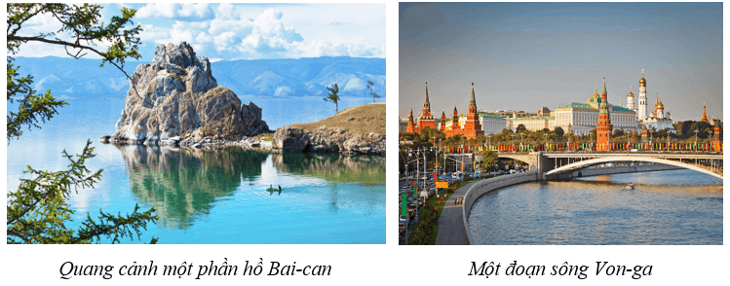  
**4. Sinh vật**  
- Rừng tai-ga (rừng lá kim) chiếm gần 1/2 diện tích đất nước, trong rừng có nhiều loài động vật quý hiếm như hổ, sơn dương, gấu, cú, đại bàng.... và đặc biệt là thủ có lông quý.  
- Liên bang Nga còn có vùng thảo nguyên rộng lớn, thuận lợi cho chăn nuôi.  
**5. Khoáng sản**  
- Tài nguyên khoáng sản rất đa dạng và phong phú, gồm nhiều loại như dầu mỏ, khí tự nhiên, sắt, vàng, thiếc, bô-xít, kim cương. Trong đó, nhiều khoáng sản có trữ lượng hàng đầu thế giới.  
- Sự giàu có về khoáng sản là nguồn lực tự nhiên quan trọng giúp Liên bang Nga phát triển công nghiệp và đẩy mạnh hoạt động ngoại thương.  
**6. Biển**  
- Liên bang Nga có nhiều biển lớn thuộc Bắc Băng Dương và Thái Bình Dương như: biển Ba-ren, biển Ca-ra, biển Láp-tép, biển Ô-khốt,... giàu tiềm năng về đánh bắt và nuôi trồng thuỷ sản, phát triển giao thông vận tải, xây dựng các cảng biển.  
- Vùng biển và thềm lục địa còn có trữ lượng lớn về dầu mỏ và khí tự nhiên.  
**II. DÂN CƯ VÀ XÃ HỘI**  
**1. Dân cư**  
*- Quy mô dân số:*  
+ Liên bang Nga là nước đông dân, năm 2020, dân số Liên bang Nga đạt 145,9 triệu người, đứng thứ 9 thế giới.  
+ Những năm gần đây, số dân của Liên bang Nga tăng chậm, thậm chí có giai đoạn giảm do tỉ lệ sinh giảm mạnh và một phần do người Nga di cư ra nước ngoài. Đây là vấn đề khó khăn trong quá trình phát triển kinh tế - xã hội.  
*- Vấn đề đô thị hóa:*  
+ Tỉ lệ dân thành thị khá cao, khoảng 74,8% năm 2020.  
+ Liên bang Nga có 15 thành phố trên 1 triệu dân, trong đó Mát-xcơ-va và Xanh Pê-téc-bua là những thành phố tập trung đông dân cư nhất.  
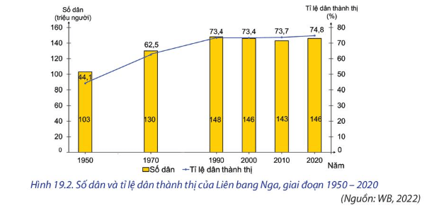  
*- Cơ cấu dân số:*  
+ Liên bang Nga có cơ cấu dân số già, tỉ lệ người từ 0 - 14 tuổi có xu hướng giảm, tỉ lệ người từ 65 tuổi trở lên ngày càng tăng.  
+ Liên bang Nga có số nữ nhiều hơn số nam, đặc biệt ở các nhóm tuổi cao.  
*- Mật độ dân số:*  
+ Mật độ dân số trung bình rất thấp, chưa đến 9 người/km2 (năm 2020);  
+ Dân cư phân bố tập trung chủ yếu ở phần lãnh thổ thuộc châu Âu và Nam Xi-bia, tại các vùng khác, dân cư rất thưa thớt. Điều này đặt ra vấn đề về sử dụng lao động và khai thác tài nguyên hiệu quả của Liên bang Nga.  
*- Thành phần dân cư:*Liên bang Nga có khoảng 100 dân tộc, trong đó người Nga chiếm hơn 80% dân số. Ngoài ra còn có người Tác-ta , Chu-vát,... tạo nên sự đa dạng về văn hoá, có ảnh hưởng đến sự phát triển kinh tế - xã hội.  
**2. Xã hội**  
**-**Nước Nga có nền văn hoá đa dạng, đậm đà bản sắc dân tộc như hội hoạ, thơ ca, âm nhạc,... và nhiều di sản thế giới.  
- Nền giáo dục của quốc gia này rất phát triển, tỉ lệ người biết chữ đạt 99%, nguồn lao động có trình độ khoa học - kĩ thuật cao trong khi giá nhân công rẻ hơn so với nhiều nước châu Âu.  
- Chất lượng cuộc sống của người dân ngày càng được cải thiện, thể hiện qua chỉ số HDI luôn ở mức rất cao (0,830) và GNI/người là 10740 USD (năm 2020).  
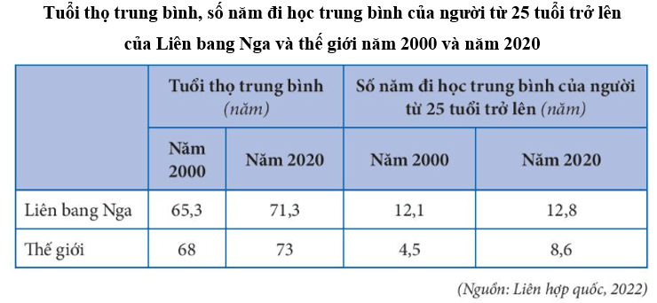  
**B. Bài tập Địa lí 11 Bài 19: Vị trí địa lí, điều kiện tự nhiên, dân cư và xã hội Liên Bang Nga**  
**Câu 1.** Có nhiều vùng đất cao, đồi thoải xen với các thung lũng rộng hoặc vùng đất thấp là đặc điểm của khu vực địa hình nào dưới đây?  
A. Đồng bằng Tây Xibia.  
B. Đồng bằng Đông Âu.  
C. Cao nguyên trung Xibia.  
D. Vùng núi già U-ran.  
**Hiển thị đáp án**  
  
**Chọn B**  
Đồng bằng Đông Âu rộng, có nhiều vùng đất cao, đồi thoải xen với các thung lũng rộng hoặc vùng đất thấp, có đất đai màu mỡ. Nơi đây thuận lợi để hình thành các vùng trồng cây lương thực, thực phẩm và chăn nuôi gia súc.  
  
  
**Câu 2.** Đại bộ phận lãnh thổ nước Liên bang Nga nằm trong vành đai khí hậu nào sau đây?  
A. Ôn đới.  
B. Nhiệt đới.  
C. Cận cực.  
D. Cận nhiệt.  
**Hiển thị đáp án**  
  
**Chọn A**  
Hơn 80% lãnh thổ Liên bang Nga nằm ở vành đai khí hậu ôn đới, phần phía tây có khí hậu ôn hòa hơn phần phía đông. Phần phía bắc có khí hậu cận cực lạnh giá, chỉ 4% diện tích lãnh thổ (ở phía nam) có khí hậu cận nhiệt.  
  
  
**Câu 3.** Đặc điểm nào sau đây đúng với phần phía Tây của Liên bang Nga?  
A. Đại bộ phận là đồng bằng và vùng trũng.  
B. Phần lớn là núi và cao nguyên rộng lớn.  
C. Có nguồn khoáng sản và lâm sản dồi dào.  
D. Có nhiều đồng bằng nhỏ và giàu lâm sản.  
**Hiển thị đáp án**  
  
**Chọn A**  
Phần phía Tây chủ yếu là địa hình đồng bằng và đồi núi thấp. Đồng bằng Đông Âu tương đối cao, xen lẫn đồi thấp, có nhiều tiềm năng phát triển nông nghiệp, là nơi tập trung phần lớn dân cư.  
  
  
**Câu 4.** Biển Ban-tích, biển đen và biển Ca-xpi nằm ở khu vực nào sau đây của Liên bang Nga?  
A. Bắc và đông bắc.  
B. Đông và đông nam.  
C. Tây và tây nam.  
D. Nam và đông nam.  
**Hiển thị đáp án**  
  
**Chọn C**  
Biển Ban-tích, biển đen và biển Ca-xpi nằm ở phía Tây và Tây Nam.  
  
  
**Câu 5.** Nhận định nào đúng khi nói về đặc điểm cơ bản của địa hình Liên bang Nga?  
A. Cao ở phía nam, thấp về phía bắc.  
B. Cao ở phía bắc, thấp về phía nam.  
C. Cao ở phía đông, thấp về phía tây.  
D. Cao ở phía tây, thấp về phía đông.  
**Hiển thị đáp án**  
  
**Chọn C**  
Địa hình Liên bang Nga cao ở phía đông, thấp dần về phía tây. Dòng sông I-ê-nít-xây chia Liên bang Nga ra thành 2 phần rõ rệt.  
  
  
**Câu 6.** Liên bang Nga giáp với các đại dương nào sau đây?  
A. Bắc Băng Dương và Đại Tây Dương.  
B. Bắc Băng Dương và Thái Bình Dương.  
C. Đại Tây Dương và Thái Bình Dương.  
D. Thái Bình Dương và Nam Đại Dương.  
**Hiển thị đáp án**  
  
**Chọn B**  
Liên bang Nga tiếp giáp với rất nhiều quốc gia (14 quốc gia) ở phía tây và phía nam; tiếp giáp Bắc Băng Dương ở phía bắc, Thái Bình Dương ở phía đông, với nhiều biển như: Ca-ra, Ba-ren, Ô-khốt,...  
  
  
**Câu 7.** Dãy núi nào sau đây làm ranh giới tự nhiên giữa 2 châu lục Á-Âu trên lãnh thổ Liên bang Nga?  
A. Cáp-ca.  
B. U-ran.  
C. Hi-ma-lay-a.  
D. A-pa-lat.  
**Hiển thị đáp án**  
  
**Chọn B**  
Dãy núi U-ran giàu khoáng sản (than, dầu, quặng sắt, kim loại màu...) là ranh giới tự nhiên giữa 2 châu lục Á-Âu trên lãnh thổ Liên bang Nga.  
  
  
**Câu 8.** Tài nguyên khoáng sản của Liên bang Nga thuận lợi để phát triển những ngành công nghiệp nào sau đây?  
A. Năng lượng, luyện kim, hóa chất.  
B. Năng lượng, luyện kim, cơ khí.  
C. Năng lượng, luyện kim, xây dựng.  
D. Năng lượng, luyện kim, dệt may.  
**Hiển thị đáp án**  
  
**Chọn A**  
Liên bang Nga có nguồn tài nguyên khoáng sản đa dạng và phong phú. Một số khoáng sản của Liên bang Nga có trữ lượng lớn đứng đầu thế giới là quặng kali, quặng sắt, khí tự nhiên,… thuận lợi phát triển các ngành công nghiệp năng lượng, luyện kim và hóa chất.  
  
  
**Câu 9.** Đặc điểm nào sau đây thể hiện rõ nhất Liên bang Nga là một đất nước rộng lớn?  
A. Tiếp giáp với Bắc Băng Dương.  
B. Có nhiều kiểu khí hậu khác nhau.  
C. Nằm ở cả châu Á và châu Âu.  
D. Đất nước trải dài trên 9 múi giờ.  
**Hiển thị đáp án**  
  
**Chọn B**  
Liên bang Nga là quốc gia có diện tích lớn nhất thế giới. Lãnh thổ Liên bang Nga bao gồm phần lớn đồng bằng Đông Âu và toàn bộ phần Bắc Á. Liên bang Nga tiếp giáp với 14 quốc gia và trải dài 9 múi giờ (trước năm 2009 Liên bang Nga có 11 múi giờ nhưng sau năm 2009 tổng thống Nga đã kiến nghị bỏ bớt 2 múi giờ. Vì vậy múi giờ Nga hiện nay chỉ còn lại 9).  
  
  
**Câu 10.** Đặc điểm nào sau đây là **không**đúng với phần phía Đông của Liên bang Nga?  
A. Phần lớn là núi và cao nguyên.  
B. Nguồn khoáng sản, lâm sản lớn.  
C. Có trữ năng thủy điện lớn.  
D. Đồng bằng Đông Âu khá cao.  
**Hiển thị đáp án**  
  
**Chọn D**  
Phần phía Đông Liên bang Nga chủ yếu là núi, cao nguyên và các đồng bằng nhỏ. Đây là nơi không thuận lợi cho phát triển nông nghiệp song có tài nguyên thiên nhiên phong phú (nguồn khoáng sản và lâm sản lớn) và trữ năng thủy điện lớn.  
  
  
**Câu 11.** Lãnh thổ Liên bang Nga gồm có  
A. phần lớn đồng bằng Đông Âu và toàn bộ phần Bắc Á.  
B. toàn bộ phần Bắc Á và phần lớn lãnh thổ của Đông Á.  
C. toàn bộ phần Bắc Á và một phần lãnh thổ ở Trung Á.  
D. toàn bộ đồng bằng Đông Âu và một phần Tây Nam Á.  
**Hiển thị đáp án**  
  
**Chọn A**  
Nằm ở phía bắc lục địa Á - Âu, với diện tích đất khoảng 17 triệu km2, Liên bang Nga là quốc gia có diện tích lớn nhất thế giới. Lãnh thổ Liên bang Nga bao gồm phần lớn đồng bằng Đông Âu và toàn bộ phần Bắc Á. Quốc gia có đường biên giới trên đất liền khoảng 20000 km và đường bờ biển gần 38000 km.  
  
  
**Câu 12.** Chiều dài của đường Xích đạo được ví xấp xỉ với chiều dài  
A. chiều dài các sông ở Liên bang Nga.  
B. biên giới Liên bang Nga với châu Á.  
C. đường bờ biển của Liên bang Nga.  
D. đường biên giới của Liên bang Nga.  
**Hiển thị đáp án**  
  
**Chọn D**  
Liên bang Nga giáp nhiều quốc gia với đường biên giới xấp xỉ chiều dài xích đạo. Vùng biển rộng lớn thuộc Bắc Băng Dương, Thái Bình Dương và các biểu như: Ban-tích, Biển Đen, Ca-xpi.  
  
  
**Câu 13.** Đại bộ phận địa hình phần lãnh thổ phía Tây sông I-ê-nít-xây là  
A. đồng bằng và đồi núi thấp.  
B. đồng bằng và vùng trũng.  
C. sơn nguyên và cao nguyên.  
D. đồi núi thấp và trung du.  
**Hiển thị đáp án**  
  
**Chọn B**  
Đại bộ phận địa hình phần lãnh thổ phía Tây sông Ê-nit-xây là đồng bằng (đồng bằng Đông Âu. đồng bằng Tây Xibia) và vùng trũng. Đồng bằng Đông Âu tương đối cao, xen lẫn nhiều đồi thấp, đất màu mỡ, là nơi trồng cây lương thực, thực phẩm và chăn nuôi chính của Liên bang Nga.  
  
  
**Câu 14.** Sông nào sau đây là ranh giới để chia Liên bang Nga làm 2 phần phía Tây và phía Đông?  
A. Sông Von-ga.  
B. Sông I-ê-nit-xây.  
C. Sông Ô-bi.  
D. Sông Lê-na.  
**Hiển thị đáp án**  
  
**Chọn B**  
Sông I-ê-nít-xây (Yenisei) phân chia lãnh thổ Liên bang Nga làm 2 phần: phía tây là đồng bằng, phía đông là núi và cao nguyên.  
  
  
**Câu 15.** Loại khoáng sản nào sau đây của Liên bang Nga đứng đầu thế giới về trữ lượng?  
A. Than đá.  
B. Quặng sắt.  
C. Dầu mỏ.  
D. Khí tự nhiên.  
**Hiển thị đáp án**  
  
**Chọn D**  
Liên bang Nga đứng đầu thế giới và trữ lượng khí tự nhiên, đứng thứ hai về trữ lượng than đá (sau Hoa Kỳ), đứng thứ sáu về trữ lượng dầu mỏ (sau Vê-nê-xu-ê-la, A-rập Xê-út, Ca-na-đa, Iran, I-rắc); đứng thứ ba về quặng sắt (sau Ô-xtrây-li-a, Bra-xin).  
  
  
**Xem thêm tóm tắt lý thuyết Địa lí 11 sách Chân trời sáng tạo hay, chi tiết khác:**  
Lý thuyết Bài 20: Kinh tế Liên Bang Nga  
Lý thuyết Bài 21: Thực hành: Tìm hiểu tình hình kinh tế xã hội Liên Bang Nga  
Lý thuyết Bài 22: Vị trí địa lí, điều kiện tự nhiên, dân cư và xã hội Nhật Bản  
Lý thuyết Bài 23: Kinh tế Nhật Bản  
Lý thuyết Bài 24: Thực hành: Tìm hiểu về hoạt động kinh tế đối ngoại Nhật Bản